МІНІСТЕРСТВО ОСВІТИ І НАУКИ УКРАЇНИ
КРЕМЕНЧУЦЬКИЙ НАЦІОНАЛЬНИЙ УНІВЕРСИТЕТ
ІМЕНІ МИХАЙЛА ОСТРОГРАДСЬКОГО
КАФЕДРА АВТОМАТИЗАЦІЇ ТА ІНФОРМАЦІЙНИХ СИСТЕМ

ЗВІТ З ЛАБОРАТОРНОЇ РОБОТИ № 1
З НАВЧАЛЬНОЇ ДИСЦИПЛІНИ
«ТЕОРІЯ ПРИЙНЯТТЯ РІШЕНЬ»
ВАРІАНТ 12
ВИКОНАВ СТУДЕНТ ГРУПИ КН-24-1
ЛЕВЧЕНКО Д. В.
ПЕРЕВІРИЛА ДОЦЕНТ КАФЕДРИ
РИЛОВА Н. В.
КРЕМЕНЧУК 2026

ЛАБОРАТОРНА РОБОТА № 1
Тема. Багатокритеріальні задачі прийняття рішень. Формування множини Парето.
Мета. Вивчення методів розв'язання багатокритеріальних задач прийняття рішень під час проєктування. Отримання навичок вибору рішень у різних ситуаціях інформованості особи, яка приймає рішення, про важливість критеріїв.

ПОСТАНОВКА ЗАВДАННЯ
Для варіанта № 12 за допомогою генератора псевдовипадкових чисел потрібно сформувати 15 об'єктів. Значення критеріїв мають належати інтервалам k1 ∈ [120; 240], k2 ∈ [120; 600], k3 ∈ [1,2; 120]. Критерії k1 і k3 максимізуються, критерій k2 мінімізується. Вагові коефіцієнти: α1 = 0,4; α2 = 0,6; α3 = 0,1.
Необхідно сформувати множину Парето, уточнити оцінки за допомогою вагових коефіцієнтів, нормувати отримані значення, розрахувати функцію корисності та визначити оптимальне рішення. Для відтворюваності результату використано початкове значення генератора seed = 12.

КОРОТКІ ТЕОРЕТИЧНІ ВІДОМОСТІ
Множина Парето — це підмножина недомінованих рішень. Об'єкт A домінує об'єкт B, якщо він не гірший за B за всіма критеріями та строго кращий хоча б за одним. У цій задачі умови домінування мають вигляд: k1(A) ≥ k1(B), k2(A) ≤ k2(B), k3(A) ≥ k3(B), причому хоча б одна нерівність повинна бути строгою.
Для подальшого вибору оцінки ефективних альтернатив множаться на вагові коефіцієнти та нормуються. Оскільки вартість має напрям мінімізації, її нормована оцінка віднімається:
F = n1 − n2 + n3

ПОРЯДОК ВИКОНАННЯ РОБОТИ
1. Згенерувати множину з 15 можливих об'єктів за трьома критеріями.
2. Порівняти кожен об'єкт з усіма іншими та вилучити доміновані альтернативи.
3. Уточнити оцінки об'єктів множини Парето за допомогою ваг α1, α2, α3.
4. Нормувати зважені значення окремо за кожним критерієм.
5. Розрахувати функцію корисності F = n1 − n2 + n3.
6. Обрати об'єкт із максимальним значенням F та перевірити реалізацію тестами.

ПОЧАТКОВА МНОЖИНА ОБ'ЄКТІВ
№ | k1 ↑ | k2 ↓ | k3 ↑ | Парето
1 | 240 | 282 | 19,7 | так
2 | 134 | 420 | 6,6 | ні
3 | 154 | 342 | 56,1 | ні
4 | 204 | 183 | 100,5 | так
5 | 226 | 462 | 46,6 | ні
6 | 183 | 556 | 52,9 | ні
7 | 120 | 582 | 50,1 | ні
8 | 215 | 129 | 27,9 | так
9 | 225 | 237 | 31,0 | так
10 | 134 | 534 | 89,8 | ні
11 | 194 | 415 | 15,8 | ні
12 | 155 | 520 | 34,8 | ні
13 | 237 | 388 | 48,5 | так
14 | 213 | 465 | 7,1 | ні
15 | 239 | 423 | 29,0 | так

РЕЗУЛЬТАТ ФОРМУВАННЯ МНОЖИНИ ПАРЕТО
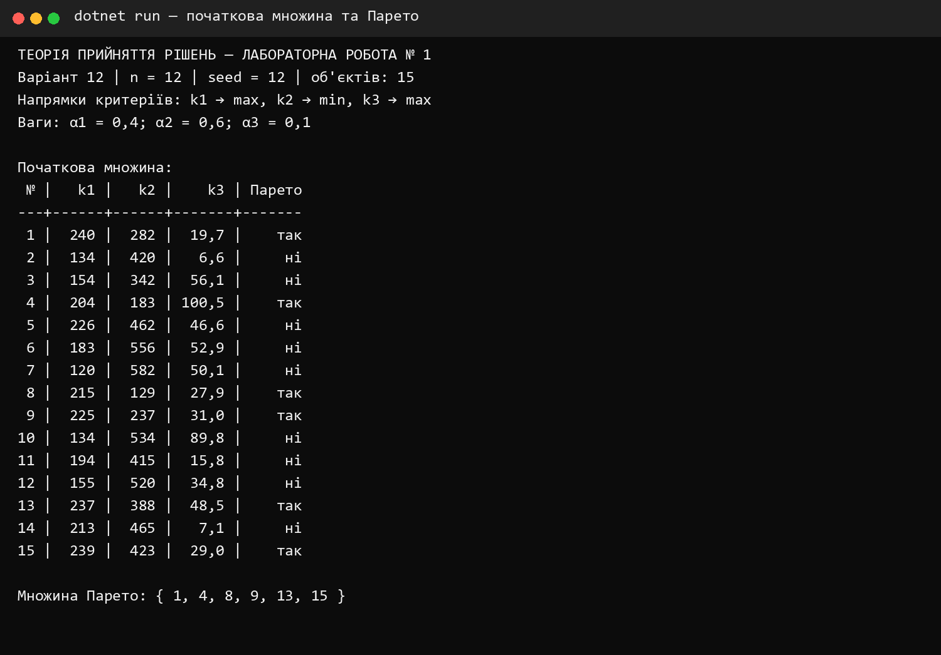
Рисунок 1 — Початкова множина та сформована множина Парето
На рисунку 1 показано всі згенеровані об'єкти. Позначка «так» означає належність до ефективної множини, а «ні» — вилучення альтернативи через домінування іншою.

ЗВАЖУВАННЯ КРИТЕРІЇВ
Оцінки об'єктів множини Парето помножено на вагові коефіцієнти варіанта 12: α1 = 0,4; α2 = 0,6; α3 = 0,1.
№ | α1k1 | α2k2 | α3k3
1 | 96,00 | 169,20 | 1,97
4 | 81,60 | 109,80 | 10,05
8 | 86,00 | 77,40 | 2,79
9 | 90,00 | 142,20 | 3,10
13 | 94,80 | 232,80 | 4,85
15 | 95,60 | 253,80 | 2,90

НОРМУВАННЯ ТА ФУНКЦІЯ КОРИСНОСТІ
№ | n1 | n2 | n3 | F
1 | 1,0000 | 0,6667 | 0,1960 | 0,5294
4 | 0,8500 | 0,4326 | 1,0000 | 1,4174
8 | 0,8958 | 0,3050 | 0,2776 | 0,8685
9 | 0,9375 | 0,5603 | 0,3085 | 0,6857
13 | 0,9875 | 0,9173 | 0,4826 | 0,5528
15 | 0,9958 | 1,0000 | 0,2886 | 0,2844

Найбільше значення Fmax = 1,4174 має об'єкт № 4. Його початкові характеристики: k1 = 204; k2 = 183; k3 = 100,5.

ВИБІР ОПТИМАЛЬНОГО РІШЕННЯ
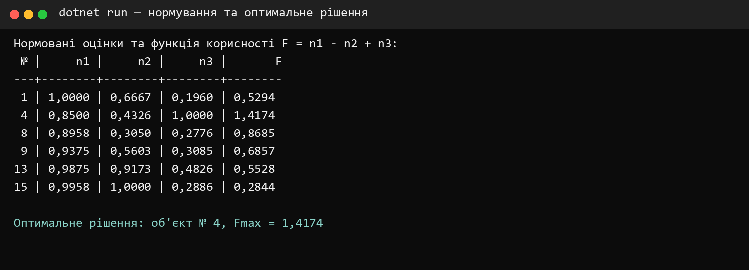
Рисунок 2 — Нормовані оцінки та оптимальне рішення
Максимум функції корисності відповідає об'єкту № 4, тому його обрано як оптимальний серед альтернатив множини Парето.

ПЕРЕВІРКА ПРОГРАМИ
Автоматично перевірено кількість і діапазони згенерованих об'єктів, відтворюваність даних, відсутність домінованих елементів у множині Парето, обґрунтованість вилучення інших об'єктів, межі нормованих значень і вибір максимального значення функції корисності.
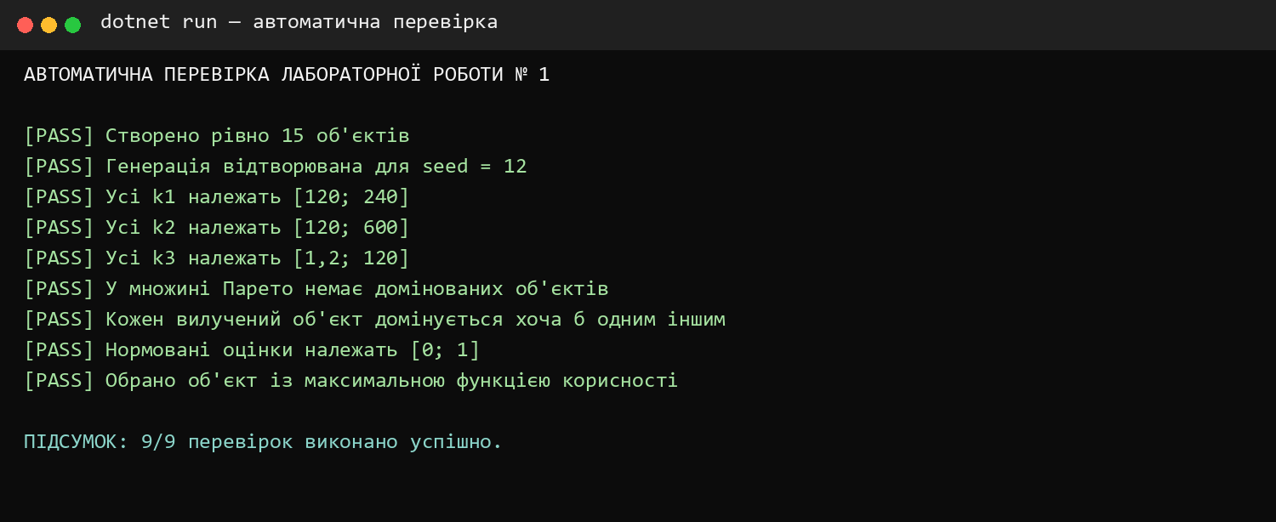
Рисунок 3 — Результат автоматичної перевірки програми
Усі 9 перевірок виконано успішно. Рішення збирається в конфігурації Release без попереджень і помилок.

ВІДПОВІДІ НА КОНТРОЛЬНІ ПИТАННЯ

1 ЩО НАЗИВАЮТЬ ЕФЕКТИВНОЮ МНОЖИНОЮ РІШЕНЬ
Ефективна множина, або множина Парето, — це сукупність недомінованих альтернатив. Для кожної такої альтернативи не існує іншої, яка була б не гіршою за всіма критеріями й кращою хоча б за одним.

2 ЯК ФОРМУЄТЬСЯ ЕФЕКТИВНА МНОЖИНА РІШЕНЬ
Кожну альтернативу порівнюють з усіма іншими. Якщо знайдено об'єкт, який домінує розглянутий, розглянутий об'єкт вилучають. Альтернативи, що залишилися після всіх порівнянь, утворюють ефективну множину.

3 ДЛЯ ЧОГО ФОРМУЄТЬСЯ ЕФЕКТИВНА МНОЖИНА РІШЕНЬ
Вона скорочує початковий набір альтернатив, усуває свідомо гірші рішення та залишає обґрунтований набір кандидатів для остаточного вибору.

4 ЩО НАЗИВАЮТЬ ФУНКЦІЄЮ КОРИСНОСТІ ОБ'ЄКТА
Функція корисності — це числова узагальнена оцінка альтернативи, яка поєднує значення критеріїв з урахуванням їх напрямів, масштабу та важливості. Максимальне значення відповідає найкращому рішенню за прийнятою моделлю.

5 ЩО ЯВЛЯЮТЬ СОБОЮ ВАГОВІ КОЕФІЦІЄНТИ КРИТЕРІЇВ
Вагові коефіцієнти відображають відносну важливість критеріїв для особи, яка приймає рішення. Більша вага означає сильніший вплив критерію на підсумкову оцінку.

6 ДЛЯ ЧОГО НОРМУЮТЬСЯ ЗНАЧЕННЯ КРИТЕРІЇВ
Нормування приводить різнорозмірні критерії до єдиного безрозмірного масштабу, що дає змогу коректно порівнювати та об'єднувати значення, виміряні в різних одиницях і діапазонах.

ВИСНОВКИ
У лабораторній роботі розроблено консольну програму мовою C# для розв'язання багатокритеріальної задачі прийняття рішення. Для варіанта № 12 згенеровано 15 об'єктів і сформовано множину Парето, до якої увійшли об'єкти № 1, 4, 8, 9, 13 і 15.
Після зважування та нормування критеріїв обчислено функцію корисності. Максимальне значення F = 1,4174 отримано для об'єкта № 4 з характеристиками k1 = 204, k2 = 183, k3 = 100,5, тому цей об'єкт визначено як оптимальний. Коректність реалізації підтверджено дев'ятьма автоматичними перевірками.
Вихідний код, результати, скриншоти, методичні матеріали та електронна версія звіту розміщені в репозиторії GitHub: https://github.com/dirana21/5_Semestr

